1.1 以当前网站（https://www.sundiallawfirm.com/）为基础，保持框架不变。对现有网站自动翻译为英文。
已增加
1.2 英文切换，不要跳转到首页，而是当前页面，【特定字符】翻译不准确的可以发给技术单独修改
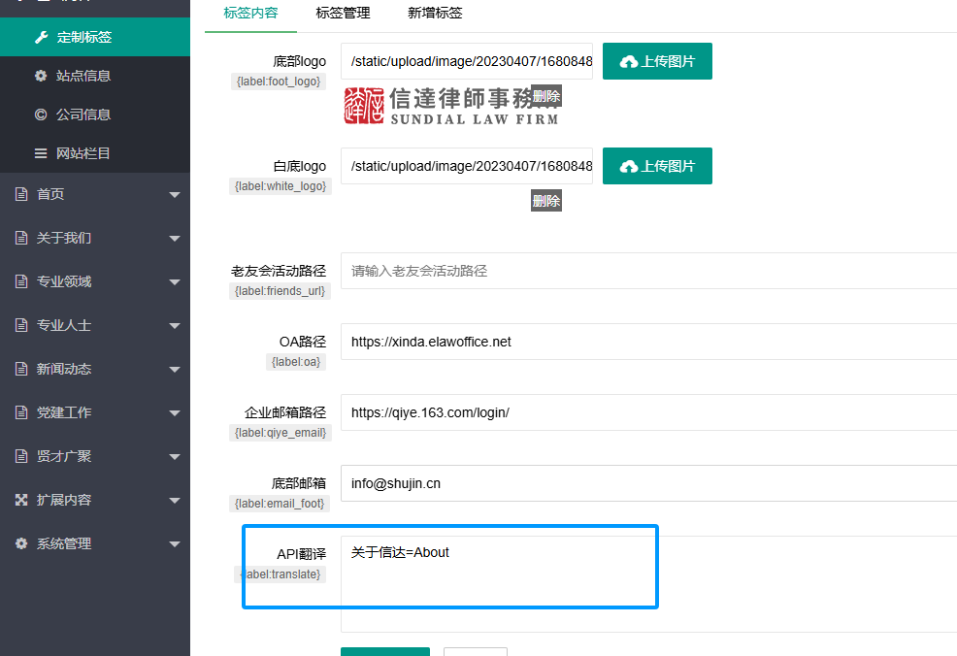
新增API翻译，不同翻译内容间分行
1.3 取消新闻文章的首行自动两个空格，不需要默认这个空格，而是可以自定义是否需要
已修改
1.4 修改网站后台，每个律师的【专业领域】需要自定义编辑，而不是勾选，开发后需要重新编辑内容。同时增加2-3个简历的栏目，可以自行编辑，并且能做到栏目可以自己设定是否隐藏。
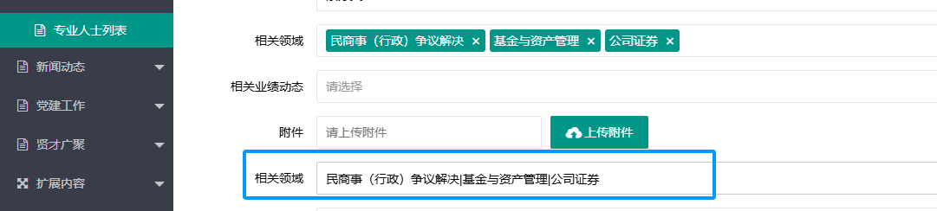
新增编辑框，不同内容间用“|”隔开
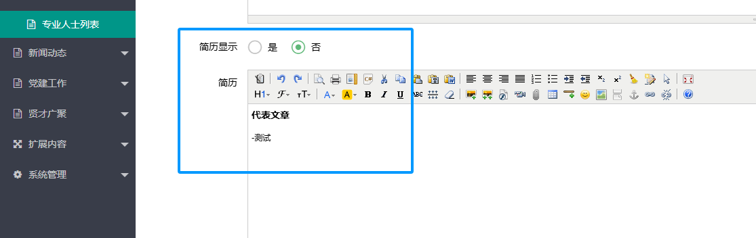
新增简历编辑器及控制显示开关
1.5 公告弹窗功能开发。实现点击触发独立公告弹窗，用户可浏览后关闭。后台支持上传图片/文字形式的公告内容，并提供显示/隐藏功能，确保信息发布灵活可控。
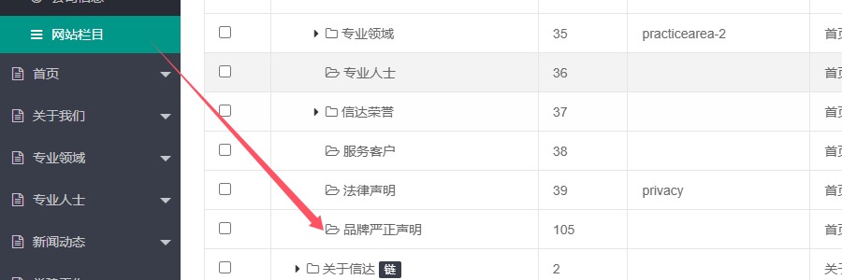
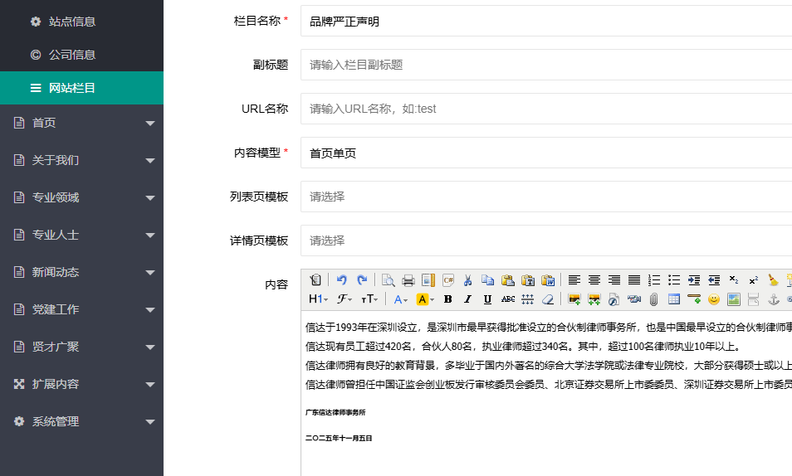
新增公告栏目

